ML_Final_Project
2015920056 computer science 최현호

Q1-1
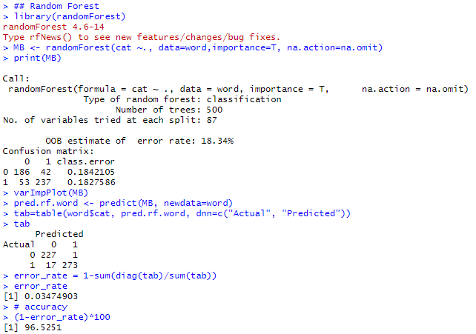
디시전트리를 사용해보았는데 결과가 안좋아서
여러 개의 디시전트리를 사용하는 랜덤포레스트 방식을 사용해보았습니다.
그 결과 96%의 정답률을 얻었습니다.
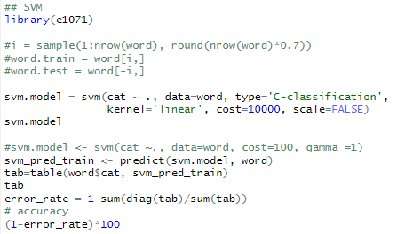
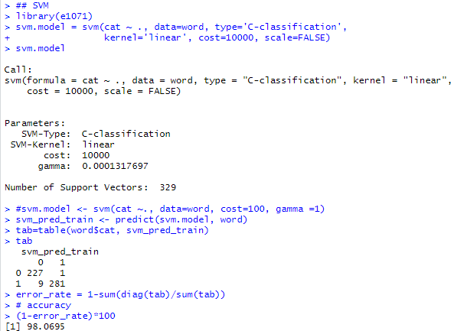
Svm 모델도 사용해보았는데 결과가 98%로 가장 좋게 나왔습니다.
그래서 svm 모델을 1-1의 모델로 설정하였습니다.

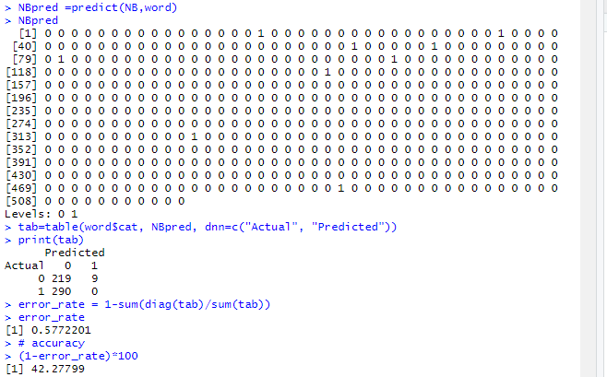
NaïveBayses은 문서분류의 좋은 모델이지만 실행결과 대부분의 결과를 0으로 예측하는
안좋은 모델이었습니다.

Q1-2
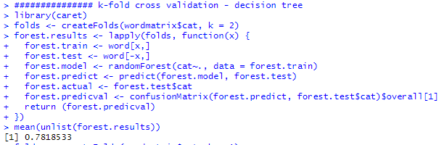
랜덤포레스트 모델을 2-fold validation 하면 78%로 96%에서 감소하는 것으 볼 수 있었습니다.

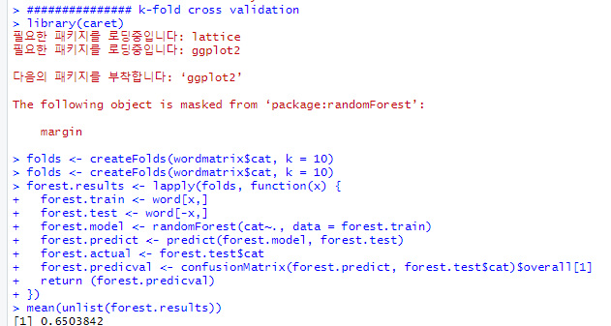
k값을 늘려
램던 포레스트 방식으로 10 fold validation을 실시한 결과 96% -> 65% 로 정답률이 급감했습니다.

다음은 Fold의 결과(Confusion Matrix)를 확인해보았습니다.

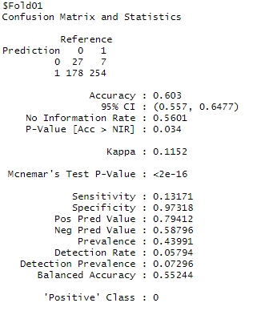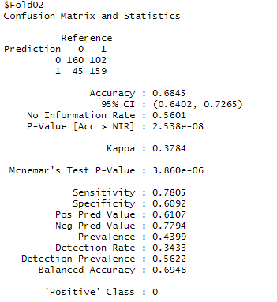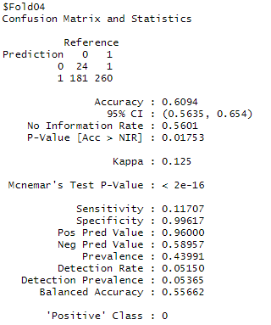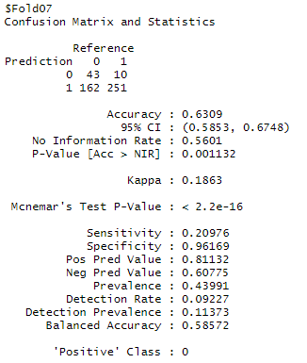
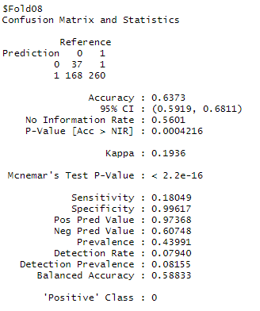
<Random Forest의 10-fold>
램던포레스트를 사용한 1-1의 경우 전체 데이터로 학습시키고 전체 데이터로 예측을 하여 정답률이 굉장히 좋았지만
k-fold validation으로 확인하면 많은 Fold가 거의 1로 예측하는 케이스가 많았습니다. 이는 오버피팅으로 인한 test데이터의 정답률이 너무 낮아서 랜덤포레스트 모델이 전부 1로 예측한것으로 생각됩니다.

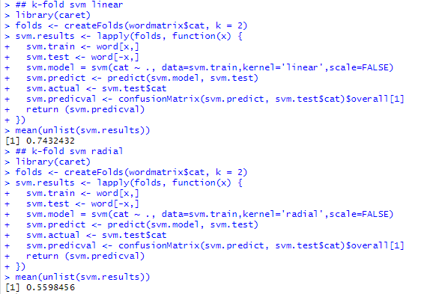
Svm의 2-fold validation은 커널 모양의따라 달랐습니다. Linear 모양에서는 결과가 74%였지만
Radial 모양은 차원을 더 높여주어 기존 높은 차원을 더 높이기 때문에 결과가 더 안좋았습니다.

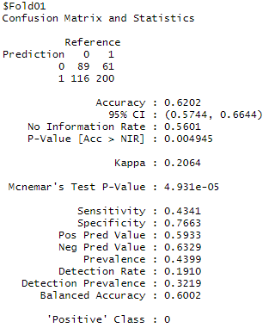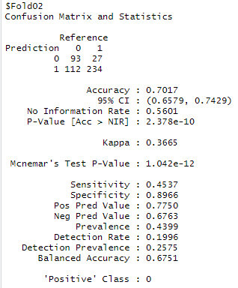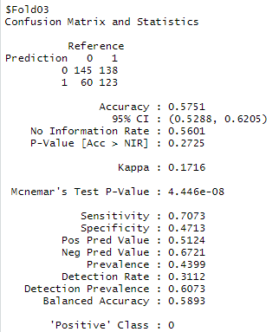
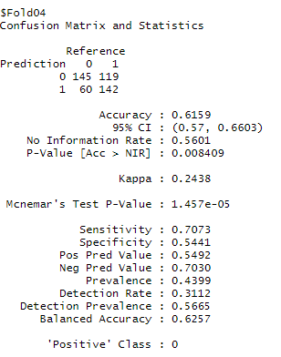

Svm 모델(kernel=linear)의 10-fold의 fold들은 다음과 같았습니다..
svm의 confusion matrix를 확인해보면 모두 1로 찍는 케이스는 없었습니다.

Q1-3
저희의 데이터는 518개이고 7590개의 차원을 갖고 있습니다. 그래서 데이터에 비해 차원의 수가 너무 높기 때문에 발생하는 차원의 저주 문제가 발생하였습니다.
이로 인해 학습한 데이터가 아닌
새로운 데이터로 예측을 할 경우 모든 예측모델의 결과가 나빠졌습니다.
이로 인해 train 데이터에 오버피팅이 일어나 새로운 test 데이터로 학습한 경우 대부분의 model의 예측이 안좋았습니다.

Q2-1
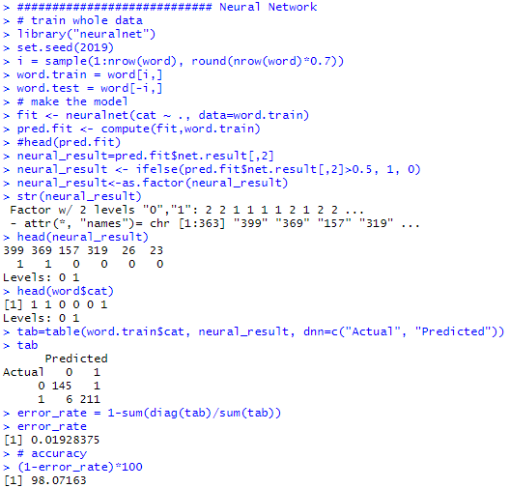
기본 뉴럴네트워크 모델을 사용한 결과 98% 의 정답률이 나왔습니다.
70%의 train data로 학습시키고 train data로 확인한 결과입니다.

Q2-2
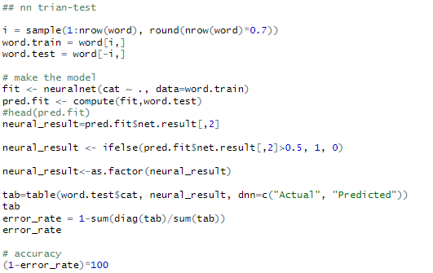
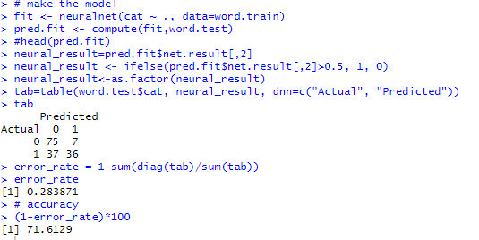
Train 데이터로 학습시키고
test데이터로 예측하였습니다.
그 결과 train data에 오버피팅된 모델에 의해 결과가 71%로 급감하였습니다.

Q3-1
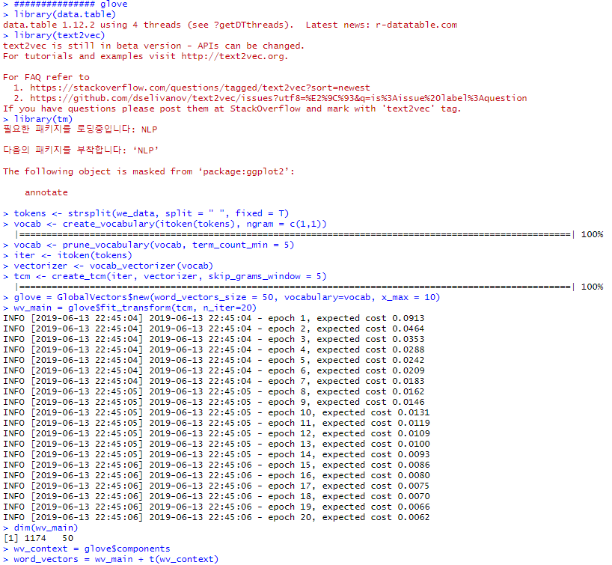
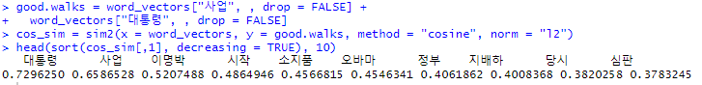
대통령 + 사업을 입력하였을 때 코사인 유사도가 높은 단어들은
대통령, 사업 , 이명박, 시작, 소지품, 오바마, 정부 ,지배하, 당시, 심판으로 나왔습니다.

